 |  | S  TG/28/9 Corr.  ORIGINAL: Inglés  FECHA: 2009-04-01 + 2009-10-27
UNIÓN INTERNACIONAL PARA LA PROTECCIÓN DE LAS OBTENCIONES VEGETALES
GINEBRA

 | GERANIO  Código UPOV: PELAR_ZON, PELAR_PEL  (PELAR_PZO, PELAR_ZPE, PELAR_ZTO)  Pelargonium Grupo Zonale, Pelargonium peltatum (L.) Hér.  e híbridos entre estas especies y otras especies de  Pelargonium L'Hér. ex Ait. | *

DIRECTRICES

PARA LA EJECUCIÓN DEL EXAMEN

DE LA DISTINCIÓN, LA HOMOGENEIDAD Y LA ESTABILIDAD

Nombres alternativos:*

Nombre botánico | Inglés | Francés | Alemán | Español
Pelargonium Zonale Group,  Pelargonium ×hortorum L. H. Bailey,  Pelargonium-Zonale-Hybridae | Zonal Pelargonium, Horseshoed pelargonium | Géranium, Pelargonium zonale | Zonal-Pelargonie | Geranio zonal, geranio malvón, geranio de hierro, geranio de sardina, pelargonio
Pelargonium peltatum (L.) Hér.,  Pelargonium-Peltatum-Hybridae | Ivy-leaved Pelargonium,  Hanging geranium,  Ivy geranium,  Ivy-leaf pelargonium | Géranium lierre | Efeupelargonie, Efeublättrige Pelargonie

La finalidad de estas directrices (“directrices de examen”) es elaborar los principios que figuran en la Introducción General (documento TG/1/3) y sus documentos TGP conexos, con objeto de que sirvan de orientación práctica y detallada para el examen armonizado de la distinción, homogeneidad y estabilidad (DHE) y en particular, para identificar los caracteres apropiados para el examen DHE y producir descripciones armonizadas de variedades.

DOCUMENTOS CONEXOS

Estas directrices de examen deberán leerse en conjunción con la Introducción General y sus documentos TGP conexos.

ÍNDICE Página

1. Objeto de estas directrices de examen 3
2. Material necesario 3
3. Método de examen 3
3.1 Número de ciclos de cultivo 3
3.2 Lugar de ejecución de los ensayos 3
3.3 Condiciones para efectuar el examen 3
3.4 Diseño de los ensayos 4
3.5 Número de plantas/partes de plantas que se han de examinar 4
3.6 Ensayos adicionales 4
4. Evaluación de la distinción, la homogeneidad y la estabilidad 4
4.1 Distinción 4
4.2 Homogeneidad 5
4.3 Estabilidad 5
5. Modo de agrupar las variedades y organización de los ensayos en cultivo 6
6. Introducción a la tabla de caracteres 6
6.1 Categorías de caracteres 6
6.2 Niveles de expresión y notas correspondientes 7
6.3 Tipos de expresión 7
6.4 Variedades ejemplo 7
6.5 Leyenda 7
7. Table of Characteristics/Tableau des caractères/Merkmalstabelle/Tabla de caracteres 8
8. Explicaciones de la tabla de caracteres 22
8.1 Explicaciones relativas a varios caracteres 22
8.2 Explicaciones relativas a caracteres individuales 22
9. Bibliografía 30
10. Cuestionario técnico 31

Objeto de estas directrices de examen
Las presentes directrices de examen se aplican a todas las variedades de Pelargonium Grupo zonale (syn. Pelargonium x hortorum L.H. Bailey) y Pelargonium peltatum (L.) Hér., así como a híbridos entre estas especies y otras especies de Pelargonium L'Hér. ex Aiton de la familia Geraniaceae.

Material necesario
2.1 Las autoridades competentes deciden cuándo, dónde y en qué cantidad y calidad se deberá entregar el material vegetal necesario para la ejecución del examen de la variedad. Los solicitantes que presenten material procedente de un país distinto de aquel en el que se efectuará el examen, deberán asegurarse de que se han cumplido todas las formalidades aduaneras y fitosanitarias.

2.2 El material se entregará en forma de esquejes bien enraizados, no despuntados, o semillas.

2.3 La cantidad mínima de material vegetal que ha de entregar el solicitante deberá ser de:

variedades de multiplicación vegetativa: 15 esquejes bien enraizados, no despuntados
variedades propagadas mediante semillas: suficientes semillas para producir 30 plantas

2.4 El material vegetal proporcionado deberá presentar una apariencia saludable y no carecer de vigor ni estar afectado por enfermedades o plagas importantes.

2.5 El material vegetal deberá estar exento de todo tratamiento que afecte la expresión de los caracteres de la variedad, salvo autorización en contrario o solicitud expresa de las autoridades competentes. Si ha sido tratado, se deberá indicar en detalle el tratamiento aplicado.

Método de examen

3.1 Número de ciclos de cultivo
La duración mínima de los ensayos deberá ser normalmente de un único ciclo de cultivo.

3.2 Lugar de ejecución de los ensayos
Normalmente los ensayos deberán efectuarse en un sólo lugar. En el documento TGP/9 “Examen de la distinción” se ofrece orientación respecto a los ensayos realizados en más de un lugar.

3.3 Condiciones para efectuar el examen
3.3.1 Se deberán efectuar los ensayos en condiciones que aseguren un desarrollo satisfactorio para la expresión de los caracteres pertinentes de la variedad y para la ejecución del examen.

3.3.2 El estado óptimo de desarrollo para evaluar los caracteres es la época de plena floración.

3.3.3 Ya que la luz del día es variable, las valoraciones del color establecidas frente a una carta de colores deberán realizarse en una habitación apropiada utilizando luz artificial, o a mediodía en una habitación sin luz solar directa. La distribución espectral de la fuente luminosa que constituye la luz artificial deberá estar en conformidad con la Norma CIE de Luz Preferida D 6500 y debe ajustarse a los límites de tolerancia establecidos por la Norma Británica (British Standard) 950, Parte I. Estas valoraciones se deberán efectuar con la planta colocada sobre un fondo blanco..

3.4 Diseño de los ensayos

3.4.1 Variedades de multiplicación vegetativa: cada ensayo deberá tener por finalidad la obtención de al menos 15 plantas.

3.4.2 Variedades propagadas mediante semillas: cada ensayo deberá tener por finalidad la obtención de al menos 30 plantas aisladas.

3.4.3 Los ensayos deberán concebirse de tal manera que se permita la extracción de plantas o partes de plantas para efectuar medidas y conteos, sin perjudicar las observaciones ulteriores que deberán efectuarse hasta el final del ciclo de cultivo.

3.5 Número de plantas/partes de plantas que se han de examinar
3.5.1 Variedades de multiplicación vegetativa: salvo indicación en contrario, todas las observaciones en plantas individuales deberán efectuarse en 10 plantas o partes de cada una de las 10 plantas; cualquier otra observación se efectuará en todas las plantas del ensayo.

3.5.2 Variedades propagadas mediante semillas: salvo indicación en contrario, todas las observaciones en plantas individuales deberán efectuarse en 20 plantas o partes de cada una de las 20 plantas; cualquier otra observación se efectuará en todas las plantas del ensayo.

3.6 Ensayos adicionales
Se podrán efectuar ensayos adicionales para estudiar caracteres pertinentes.

Evaluación de la distinción, la homogeneidad y la estabilidad

4.1 Distinción
4.1.1 Recomendaciones generales

Es de particular importancia para los usuarios de estas directrices de examen consultar la Introducción General antes de tomar decisiones relativas a la distinción. Sin embargo, a continuación se citan una serie de aspectos que han de tenerse en cuenta en las directrices de examen.

4.1.2 Diferencias consistentes

Las diferencias observadas entre variedades pueden ser tan evidentes que no sea necesario más de un ciclo de cultivo. Asimismo, en algunas circunstancias, la influencia del medio ambiente no reviste la importancia suficiente como para requerir más de un único ciclo de cultivo con el fin de garantizar que las diferencias observadas entre variedades son suficientemente consistentes. Una manera de garantizar que una diferencia en un carácter, observada en un ensayo en cultivo, sea lo suficientemente consistente es examinar el carácter en al menos dos ciclos de cultivo independientes.

4.1.3 Diferencias claras

Determinar si una diferencia entre dos variedades es clara depende de muchos factores y, para ello se tendría que considerar, en particular, el tipo de expresión del carácter que se esté examinando, es decir, si éste se expresa de manera cualitativa, cuantitativa o pseudocualitativa. Por consiguiente, es importante que los usuarios de estas directrices de examen estén familiarizados con las recomendaciones contenidas en la Introducción General antes de tomar decisiones relativas a la distinción.

4.2 Homogeneidad
4.2.1 Es particularmente importante que los usuarios de estas directrices de examen consulten la Introducción General antes de tomar decisiones relativas a la homogeneidad. Sin embargo, a continuación se citan una serie de aspectos que han de tenerse en cuenta en las directrices de examen.

4.2.2 Para la evaluación de la homogeneidad de las variedades de multiplicación vegetativa, deberá aplicarse una población estándar del 1% y una probabilidad de aceptación del 95%, como mínimo. En el caso de un tamaño de muestra de 15 plantas, se permitirá una planta fuera de tipo.

4.2.3 La evaluación de la homogeneidad en las variedades propagadas mediante semillas se realizará de conformidad con las recomendaciones para variedades autógamas, variedades alógamas o variedades híbridas que figuran en la Introducción General.

4.3 Estabilidad
4.3.1 En la práctica no es frecuente que se conduzcan exámenes de la estabilidad que brinden resultados tan fiables como los obtenidos en el examen de la distinción y la homogeneidad. No obstante, la experiencia ha demostrado que en muchos tipos de variedades, cuando una variedad haya demostrado ser homogénea, también podrá considerarse estable.

4.3.2 Cuando corresponda, o en caso de duda, la estabilidad podrá examinarse ya sea cultivando una generación adicional, ya sea examinando un nuevo lote de semillas o plantas, para asegurarse de que presenta los mismos caracteres que el material suministrado anteriormente.

Modo de agrupar las variedades y organización de los ensayos en cultivo
5.1 Los caracteres de agrupamiento contribuyen a seleccionar las variedades notoriamente conocidas que se han de cultivar en el ensayo con las variedades candidatas y a la manera en que estas variedades se dividen en grupos para facilitar la evaluación de la distinción.
5.2 Los caracteres de agrupamiento son aquellos en los que los niveles de expresión documentados, aun cuando hayan sido registrados en distintos lugares, pueden utilizarse, individualmente o en combinación con otros caracteres similares: a) para seleccionar las variedades notoriamente conocidas que puedan ser excluidas del ensayo en cultivo utilizado para el examen de la distinción; y b) para organizar el ensayo en cultivo de manera tal que variedades similares queden agrupadas conjuntamente.

5.3 Además de las especies botánicas, se ha acordado la utilidad de los siguientes caracteres de agrupamiento:

(a) Limbo: variegación (carácter 12)
(b) Limbo: color principal (excluida la zona) (carácter 13)
(c) Flor: tipo (carácter 29)
(d) Pétalo superior: tipo de manchas (carácter 45)
(e) Pétalo inferior: color de la zona media del haz (carácter 52) con los grupos siguientes:
Gr. 1: blanco
Gr. 2: rosa anaranjado
Gr. 3: naranja
Gr. 4: rojo
Gr. 5: púrpura
Gr. 6: rosa azulado

5.4 En la Introducción General se dan orientaciones sobre el uso de los caracteres de agrupamiento en el proceso de examen de la distinción.

Introducción a la tabla de caracteres

6.1 Categorías de caracteres
6.1.1 Caracteres estándar de las directrices de examen

Los caracteres estándar de las directrices de examen son aquellos que han sido aprobados por la UPOV para el examen DHE y de los cuales los Miembros de la Unión pueden elegir los que convengan para determinadas circunstancias.

6.1.2 Caracteres con asterisco

Los caracteres con asterisco (señalados con *) son los caracteres incluidos en las directrices de examen que son importantes para la armonización internacional de las descripciones de variedades y que deberán utilizarse siempre en el examen DHE e incluirse en la descripción de la variedad por todos los Miembros de la Unión, excepto cuando el nivel de expresión de un carácter precedente o las condiciones medioambientales de la región lo imposibiliten.

6.2 Niveles de expresión y notas correspondientes
Se atribuyen a cada carácter niveles de expresión con el fin de definir el carácter y armonizar las descripciones. A cada nivel de expresión corresponde una nota numérica para facilitar el registro de los datos y la elaboración y el intercambio de la descripción.

6.3 Tipos de expresión
En la Introducción General figura una explicación de los tipos de expresión de los caracteres (cualitativo, cuantitativo y pseudocualitativo).

6.4 Variedades ejemplo
En caso necesario, se proporcionan variedades ejemplo con el fin de aclarar los niveles de expresión de un carácter.

6.5 Leyenda
(*) carácter con asterisco – véase el capítulo 6.1.2

QL carácter cualitativo – véase el capítulo 6.3
QN carácter cuantitativo – véase el capítulo 6.3
PQ carácter pseudocualitativo – véase el capítulo 6.3

(a)-(c) véase “Explicaciones de la tabla de caracteres”, capítulo 8.1

(+) véase “Explicaciones de la tabla de caracteres”, capítulo 8.2.

Table of Characteristics/Tableau des caractères/Merkmalstabelle/Tabla de caracteres
 |  | English | français | deutsch | español | Example Varieties  Exemples  Beispielssorten  Variedades ejemplo | Note/  Nota
1.  (*)  (+) |  | Plant: growth type | Plante : type de croissance | Pflanze: Wuchstyp | Planta: tipo de crecimiento
PQ |  | upright | dressée | aufrecht | erguida | Sil Merle | 1
 |  | semi-upright | demi-dressée | halbaufrecht | semierguida | Cante Laver | 2
 |  | trailing | étalée | hängend | rastrera | KLEP04112 | 3
2. |  | Only varieties with growth type: upright or semi-upright: Plant: height of foliage | Seulement variétés avec type de croissance : dressée ou demi-dressée : Plante : hauteur du feuillage | Nur Sorten mit Wuchstyp: aufrecht oder halbaufrecht : Pflanze: Höhe der Laubzone | Sólo variedades con tipo de crecimiento: erguida o semierguida: Planta: altura del follaje
QN |  | short | bas | niedrig | baja | Sil Merle | 3
 |  | medium | moyen | mittel | media | Fisum Pink | 5
 |  | tall | haut | hoch | alta | Zowitre | 7
3. |  | Only varieties with growth type: trailing:  Plant: shoot length | Seulement variétés avec type de croissance : étalée: Plante : longueur de la tige | Nur Sorten mit Wuchstyp: hängend:  Pflanze: Trieblänge | Sólo variedades con tipo de crecimiento rastrera:  Planta: longitud de la rama
QN |  | short | courte | kurz | corta | Free Rured | 3
 |  | medium | moyenne | mittel | media | Pacameli | 5
 |  | long | longue | lang | larga | KLEP04112 | 7
4. |  | Only varieties with growth type: upright or semi-upright:  Plant: width | Seulement variétés avec type de croissance : dressée ou demi-dressée : Plante : largeur | Nur Sorten mit Wuchstyp: aufrecht oder halbaufrecht : Pflanze: Breite | Sólo variedades con tipo de crecimiento: erguida o semierguida:  Planta: anchura
QN |  | narrow | étroite | schmal | estrecha | Zolcaros | 3
 |  | medium | moyenne | mittel | media | Zolarlet | 5
 |  | broad | large | breit | ancha | Pacsalpri | 7
5. |  | Stem: color (excluding anthocyanin) | Tige : couleur (anthocyane exclu) | Trieb: Farbe (ohne Anthocyan) | Tallo: color (excluida la antocianina)
QL | (a) | whitish | blanchâtre | weißlich | blanquecino |  | 1
 |  | green | verte | grün | verde |  | 2
6. |  | Stem: anthocyanin coloration | Tige : pigmentation anthocyanique | Trieb: Anthocyanfärbung | Tallo: pigmentación antociánica
QN | (a) | absent or very weak | absente ou très faible | fehlend oder sehr gering | ausente o muy débil | KLEP03012 | 1
 |  | medium | moyenne | mittel | media | Fisrocky Dark Red | 3
 |  | strong | forte | stark | fuerte | Balgaldepro | 5
7.  (*)  (+) |  | Leaf blade: length | Limbe : longueur | Blattspreite: Länge | Limbo: longitud
QN | (a) | short | court | kurz | corta | KLEP03012 | 3
 |  | medium | moyen | mittel | media | Zolirsca | 5
 |  | long | long | lang | larga | Pacvica | 7
8.  (*) (+) |  | Leaf blade: width | Limbe : largeur | Blattspreite: Breite | Limbo: anchura
QN | (a) | narrow | étroit | schmal | estrecha | KLEP03012 | 3
 |  | medium | moyen | mittel | media | Zolirsca | 5
 |  | broad | large | breit | ancha | Pacvica | 7
9.  (+) |  | Leaf blade: depth of sinus | Limbe : profondeur du sinus | Blattspreite: Tiefe der Einbuchtungen | Limbo: profundidad de los senos
QN | (a) | absent or very shallow | absent ou peu profond | fehlend oder sehr flach | ausente o muy poco profunda |  | 1
 |  | shallow | peu profond | flach | poco profunda | Zolcaros | 3
 |  | medium | moyen | mittel | media | KLEP01052 | 5
 |  | deep | profond | tief | profunda | Cante Laver | 7
10. |  | Leaf blade: undulation of margin | Limbe : ondulation du bord | Blattspreite: Randwellung | Limbo: ondulación del borde
QN | (a) | weak | faible | gering | débil | Zolirsca | 3
 |  | medium | moyenne | mittel | media | Zolarlet | 5
 |  | strong | forte | stark | fuerte | Wesvilsu | 7
11.  (+) |  | Leaf blade: base | Limbe : base | Blattspreite: Basis | Limbo: base
QN | (a) | wide open | très ouverte | weit offen | muy abierta |  | 1
 |  | slightly open | peu ouverte | etwas offen | ligeramente abierta |  | 3
 |  | closed | fermée | geschlossen | cerrada |  | 5
 |  | partly overlapping | à lobes peu chevauchants | gering überlappend | parcialmente solapada |  | 7
 |  | strongly overlapping | à lobes très chevauchants | stark überlappend | fuertemente solapada |  | 9
12. (*) |  | Leaf blade: variegation | Limbe : panachure | Blattspreite: Panaschierung | Limbo: variegación
QL | (a) | absent | absente | fehlend | ausente | Sil Merle | 1
 |  | present | présente | vorhanden | presente | Penevro | 9
13.  (*)  (+) |  | Leaf blade: main color (zone excluded) | Limbe : couleur principale (zone exclue) | Blattspreite: Hauptfarbe (ohne Zone) | Limbo: color principal (excluida la zona)
PQ | (a) | yellow | jaune | gelb | amarillo |  | 1
 |  | light green | vert clair | hellgrün | verde claro |  | 2
 |  | light green to medium green | vert clair à vert moyen | hellgrün bis mittelgrün | verde claro a verde medio | Zowit | 3
 |  | medium green | vert moyen | mittelgrün | verde medio | Sil Merle | 4
 |  | medium green to dark green | vert moyen à vert foncé | mittelgrün bis dunkelgrün | verde medio a verde oscuro | KLEP03106 | 5
 |  | dark green | vert foncé | dunkelgrün | verde oscuro | Zolirsca | 6
 |  | dark red | rouge foncé | dunkelrot | rojo oscuro | Vancouver Centennial | 7
 |  | brown purple | pourpre brun | braunpurpurn | púrpura marrón | Black Magic | 8
14.  (*)  (+) |  | Leaf blade: secondary color (zone excluded) | Limbe : couleur secondaire (zone exclue) | Blattspreite: Sekundärfarbe (ohne Zone) | Limbo: color secundario (excluida la zona)
PQ | (a) | white | blanc | weiß | blanco | Evka, Penevro | 1
 |  | yellow | jaune | gelb | amarillo | Raimu Kissu | 2
 |  | light green | vert clair | hellgrün | verde claro | Vancouver Centennial | 3
 |  | medium green | vert moyen | mittelgrün | verde medio | Black Magic | 4
15. |  | Only varieties with growth type: trailing: Leaf blade: glossiness | Seulement variétés avec type de croissance : étalée: Limbe : brillance | Nur Sorten mit Wuchstyp: hängend: Blattspreite: Glanz | Sólo variedades con tipo de crecimiento rastrera: Limbo: brillo
QN | (a) | weak | faible | gering | débil | Free Rured | 3
 |  | medium | moyenne | mittel | medio | Zopihosd | 5
 |  | strong | forte | stark | fuerte | KLEP04112 | 7
16.  (*)  (+) |  | Leaf blade: conspicuousness of zone | Limbe : netteté de la zone | Blattspreite: Ausprägung der Zone | Limbo: visibilidad de la zona
QN | (a) | absent or very weak | nulle ou très faible | fehlend oder sehr gering | ausente o muy débil | Zowit | 1
 |  | weak | faible | gering | débil | Zolirsca | 3
 |  | medium | moyenne | mittel | media | Zolarlet | 5
 |  | strong | forte | stark | fuerte | Pascalpri | 7
 |  | very strong | très forte | sehr stark | muy fuerte | Baldescarim | 9
17.  (+) |  | Leaf blade: position of zone | Limbe : position de la zone | Blattspreite: Position der Zone | Limbo: posición de la zona
QN | (a) | towards base | vers la base | zur Basis hin | hacia la base |  | 1
 |  | in middle | à la partie centrale | in der Mitte | en el medio |  | 2
 |  | towards margin | vers le bord | zum Rand hin | hacia el borde |  | 3
18.  (+) |  | Leaf blade: relative size of zone | Limbe : taille relative de la zone | Blattspreite: relative Größe der Zone | Limbo: tamaño relativo de la zona
QN | (a) | small | petite | klein | pequeño |  | 1
 |  | medium | moyenne | mittel | media |  | 3
 |  | large | grande | groß | grande |  | 5
19. |  | Peduncle: length | Pédoncule : longueur | Blütenstandsstiel: Länge | Pedúnculo: longitud
QN | (b) | short | court | kurz | corta | Duefuerto | 3
 |  | medium | moyen | mittel | media | Sil Merle | 5
 |  | long | long | lang | larga | Fisroweiss | 7
20.  (*)  (+) |  | Peduncle: anthocyanin coloration of middle third | Pédoncule : pigmentation anthocyanique du tiers central | Blütenstandsstiel: Anthocyanfärbung des mittleren Drittel | Pedúnculo: pigmentación antociánica en el tercio medio
QN | (b) | absent or very weak | nulle ou très faible | fehlend oder sehr gering | ausente o muy débil | Zowit | 1
 |  | weak | faible | gering | débil | Realcastor | 3
 |  | medium | moyenne | mittel | media | Gentreo | 5
 |  | strong | forte | stark | fuerte | Clips Scarl | 7
21.  (+) |  | Inflorescence: height | Inflorescence : hauteur | Blütenstand: Höhe | Inflorescencia: altura
QN | (b) | short | basse | niedrig | baja | Pacbla | 3
 |  | medium | moyenne | mittel | media | Fisrowi | 5
 |  | tall | haute | hoch | alta | Fisrocky Dark Red | 7
22.  (*)  (+) |  | Inflorescence: width | Inflorescence : largeur | Blütenstand: Breite | Inflorescencia: anchura
QN | (b) | narrow | étroite | schmal | estrecha | KLEP01052 | 3
 |  | medium | moyenne | mittel | media | KLEP03106 | 5
 |  | broad | large | breit | ancha | Zolirsca | 7
23.  (+) |  | Inflorescence: number of open flowers | Inflorescence : nombre de fleurs épanouies | Blütenstand: Anzahl offener Blüten | Inflorescencia: número de flores abiertas
QN | (b) | few | petit | gering | pocas | Tikvio | 3
 |  | medium | moyen | mittel | medio | KLEP01052 | 5
 |  | many | grand | hoch | muchas | KLEP03106 | 7
24.  (*)  (+) |  | Inflorescence: length of largest flower | Inflorescence : longueur de la fleur la plus grande | Blütenstand: Länge der größten Blüte | Inflorescencia: longitud de la flor más grande
QN | (b) | short | courte | kurz | corta | Genvired | 3
 |  | medium | moyenne | mittel | media | Genam | 5
 |  | long | longue | lang | larga | Fislunova | 7
25.  (*)  (+) |  | Inflorescence: width of largest flower | Inflorescence : largeur de la fleur la plus grande | Blütenstand: Breite der größten Blüte | Inflorescencia: anchura de la flor más grande
QN | (b) | narrow | étroite | schmal | estrecha |  | 3
 |  | medium | moyenne | mittel | media | Fisum Pink | 5
 |  | broad | large | breit | ancha | Fisroweiss | 7
26. |  | Inflorescence: length of longest pedicel | Inflorescence : longueur du pédicelle le plus long | Blütenstand: Länge des längsten Blütenstiels | Inflorescencia: longitud del pedicelo más largo
QN | (b) | short | court | kurz | corta | Cante Dereds | 3
 |  | medium | moyen | mittel | media | Fisum Pink | 5
 |  | long | long | lang | larga | Zoldarobo | 7
27. |  | Pedicel: anthocyanin coloration of upper third | Pédicelle : pigmentation anthocyanique du tiers supérieur | Blütenstiel: Anthocyanfärbung im oberen Drittel | Pedicelo: pigmentación antociánica del tercio superior
QN | (b) | absent or very weak | absente ou très faible | fehlend oder sehr gering | ausente o muy débil |  | 1
 |  | weak | faible | gering | débil | Paclai | 3
 |  | medium | moyenne | mittel | media | Fisrocky Dark Red | 5
 |  | strong | forte | stark | fuerte | Zonabriscal | 7
 |  | very strong | très forte | sehr stark | muy fuerte | Clip Velred | 9
28.  (+) |  | Pedicel: swelling | Pédicelle : renflements | Blütenstiel: Verdickung | Pedicelo: hinchazón
QL | (b) | absent | absents | fehlend | ausente |  | 1
 |  | present | présents | vorhanden | presente |  | 9
29.  (+)  (*) |  | Flower: type | Fleur : type | Blüte: Typ | Flor: tipo
QL |  | single | simple | einfach | simple |  | 1
 |  | double | double | gefüllt | doble |  | 2
30.  (+) |  | Only varieties with flower type: single: Flower: arrangement of upper petals in relation to lower petals | Variétés à type de fleur : simple seulement : Fleur : disposition des pétales supérieurs par rapport aux pétales inférieurs | Nur Sorten mit Blütentyp: einfach: Blüte: Anordnung der oberen zu den unteren Blütenblättern | Sólo variedades con flor tipo: simple: Flor: disposición de pétalos superiores en relación con pétalos inferiores
QN | (b) | free | libre | frei stehend | libres |  | 1
 |  | touching | tangent | sich berührend | en contacto |  | 3
 |  | moderately overlapping | modérément chevauchant | mäßig überlappend | moderadamente solapados |  | 5
31.  (*) |  | Only varieties with flower type: double: Flower: number of petals | Variétés à type de fleur : double seulement : Fleur : nombre de pétales | Nur Sorten mit Blütentyp: gefüllt: Blüte: Anzahl Blütenblätter | Sólo variedades con flor tipo: doble: Flor: número de pétalos
QN | (b) | few | petit | gering | pocos | KLEP01052 | 3
 |  | medium | moyen | mittel | medio | Fisum Pink | 5
 |  | many | grand | groß | muchos | Pacsalkom | 7
32.  (+) |  | Flower: cross section in lateral view | Fleur : section transversale en vue latérale | Blüte: Querschnitt in der Seitenansicht | Flor: sección transversal en perspectiva lateral
QN | (b) | concave | concave | konkav | cóncava |  | 1
 |  | flat | plate | gerade | plana |  | 2
 |  | convex | convexe | konvex | convexa |  | 3
33.  (*)  (+) |  | Flower: presence of irregularly distributed stripes or blotches | Fleur : présence de stries ou taches irrégulièrement réparties | Blüte: Vorhandensein von unregelmäßig verteilten Streifen oder Flecken | Flor: presencia de estrías o manchas distribuidas irregularmente
QL | (b) | absent | absentes | fehlend | ausente | Sil Merle | 1
 |  | present | présentes | vorhanden | presente | Gradowi | 9
34.  (*)  (+) |  | Only varieties with flowers with irregularly distributed stripes or blotches: Flower: main color | Variétés à fleurs présentant des stries ou taches irrégulièrement réparties seulement : Fleur : couleur principale | Nur Sorten mit Blüten mit unregelmäßig verteilten Streifen oder Flecken: Blüte: Hauptfarbe | Sólo variedades con flores con estrías o manchas distribuidas irregularmente: Flor: color principal
PQ | (b) | white | blanche | weiß | blanco | Gradowi | 1
 |  | pink | rose | rosa | rosa |  | 2
 |  | red | rouge | rot | rojo |  | 3
35.  (*) |  | Only varieties with flowers with irregularly distributed stripes or blotches: Flower: color of stripes or blotches | Variétés à fleurs présentant des stries ou taches irrégulièrement réparties seulement : Fleur : couleur des stries ou taches | Nur Sorten mit Blüten mit unregelmäßig verteilten Streifen oder Flecken: Blüte: Farbe der Streifen oder Flecken | Sólo variedades con flores con estrías o manchas distribuidas irregularmente: Flor: color de estrías o manchas
PQ | (b) | white and red | blanches et rouges | weiß und rot | blanco y rojo |  | 1
 |  | only red | seulement rouges | nur rot | sólo rojo | Gradowi | 2
 |  | purple | pourpres | purpurn | púrpura |  | 3
36.  (+) |  | Sepal: reflexing | Sépale : courbure | Kelchblatt: Zurückbiegung | Sépalo: curvatura
QN | (b) | absent or weak | absente ou faible | fehlend oder gering | ausente o débil |  | 1
 |  | moderate | modérée | mittel | moderada |  | 2
 |  | strong | forte | stark | fuerte |  | 3
37. |  | Sepal: anthocyanin coloration in middle of broadest sepal | Sépale : pigmentation anthocyanique de la partie centrale du sépale le plus large | Kelchblatt: Anthocyanfärbung in der Mitte des breitesten Kelchblattes | Sépalo: pigmentación antociánica en el medio del sépalo más ancho
QN | (b) | absent or very weak | nulle ou très faible | fehlend oder sehr gering | ausente o muy débil | Fisroweiss | 1
 |  | weak | faible | gering | débil | Fisrocky Dark Red | 3
 |  | medium | moyenne | mittel | media | Genbelsca | 5
 |  | strong | forte | stark | fuerte | Sil Tedo | 7
 |  | very strong | très forte | sehr stark | muy fuerte |  | 9
38. |  | Upper petal: width | Pétale supérieur : largeur | Oberes Blütenblatt: Breite | Pétalo superior: anchura
QN | (b) | narrow | étroite | schmal | estrecha | KLEP04133 | 3
 |  | medium | moyenne | mittel | media | Zolirsca | 5
 |  | broad | large | breit | ancha | KLEP03106 | 7
39.  (+) |  | Upper petal: shape | Pétale supérieur : forme | Oberes Blütenblatt: Form | Pétalo superior: forma
PQ | (b) | rhombic | losangique | rhombisch | rómbica |  | 1
 |  | round | rond | rund | redonda |  | 2
 |  | obtriangular | obtriangulaire | verkehrt dreieckig | obtriangular |  | 3
 |  | spatulate | spatulé | löffelförmig | espatulada |  | 4
40.  (+) |  | Upper petal: margin at apex | Pétale supérieur : bord de la partie apicale | Oberes Blütenblatt: oberer Rand | Pétalo superior: borde del ápice
PQ | (b) | entire | entier | ganzrandig | entero |  | 1
 |  | emarginate | émarginé | gespalten | emarginado |  | 2
 |  | laciniate | lacéré | gefranst | laciniado |  | 3
41. (*) (+) |  | Upper petal: color of margin of upper side | Pétale supérieur : couleur du bord de la face supérieure | Oberes Blütenblatt: Farbe des Randes der Oberseite | Pétalo superior: color del borde del haz
PQ | (b)  (c) | RHS Colour Chart (indicate reference number) | Code RHS des couleurs (indiquer le numéro de référence) | RHS-Farbkarte (Nummer angeben) | Carta de colores RHS (indíquese el número de referencia)
42. (*) (+) |  | Upper petal: color of middle of upper side | Pétale supérieur : couleur de la partie centrale de la face supérieure | Oberes Blütenblatt: Farbe der Mitte der Oberseite | Pétalo superior: color de la zona media del haz
PQ | (b)  (c) | RHS Colour Chart (indicate reference number) | Code RHS des couleurs (indiquer le numéro de référence) | RHS-Farbkarte (Nummer angeben) | Carta de colores RHS (indíquese el número de referencia)
43. (*) |  | Upper petal: color of lower side | Pétale supérieur : couleur de la face inférieure | Oberes Blütenblatt: Farbe der Unterseite | Pétalo superior: color del envés
PQ | (b)  (c) | RHS Colour Chart (indicate reference number) | Code RHS des couleurs (indiquer le numéro de référence) | RHS-Farbkarte (Nummer angeben) | Carta de colores RHS (indíquese el número de referencia)
44.  (*)  (+) |  | Upper petal: conspicuousness of marking | Pétale supérieur : netteté des ornementations | Oberes Blütenblatt: Ausprägung der Zeichnung | Pétalo superior: visibilidad de las manchas
QN | (b)  (c) | absent or very weak | nulle ou très faible | fehlend oder sehr gering | ausente o muy débil | Fisum Pink | 1
 |  | weak | faible | gering | débil | Zoldarobo | 3
 |  | medium | moyenne | mittel | media | Zonadarolo | 5
 |  | strong | forte | stark | fuerte | Genda | 7
45. (*) (+) |  | Upper petal: type of marking | Pétale supérieur : type d’ornementations | Oberes Blütenblatt: Art der Zeichnung | Pétalo superior: tipo de manchas
PQ | (b) | stripes only | stries seulement | nur gestreift | sólo rayas |  | 1
 | (c) | stripes and dots | stries et points | gestreift und Punkte | rayas y puntos |  | 2
 |  | stripes and spot/spots | stries et tache/taches | gestreift und Fleck/Flecken | rayas y una o más manchas |  | 3
 |  | single spot only | une seule tache | nur einzelner Fleck | sólo una mancha |  | 4
46.  (+) |  | Upper petal: size of largest spot | Pétale supérieur : taille de la tache la plus grande | Oberes Blütenblatt: Größe des größten Flecks | Pétalo superior: tamaño de la mancha más grande
QN | (b) | small | petite | klein | pequeño |  | 3
 | (c) | medium | moyenne | mittel | medio |  | 5
 |  | large | grande | groß | grande |  | 7
47.  (+) |  | Upper petal: color of spot | Pétale supérieur : couleur de la tache | Oberes Blütenblatt: Farbe des Flecks | Pétalo superior: color de la mancha
PQ | (b)  (c) | RHS Colour Chart (indicate reference number) | Code RHS des couleurs (indiquer le numéro de référence) | RHS-Farbkarte (Nummer angeben) | Carta de colores RHS (indíquese el número de referencia)
48.  (*) (+) |  | Upper petal: zone at base | Pétale supérieur : zone à la base | Oberes Blütenblatt: Zone an der Basis | Pétalo superior: zona en la base
QL | (b) | absent | absente | fehlend | ausente | KLEP03106 | 1
 | (c) | present | présente | vorhanden | presente | Sil Merle | 9
49. |  | Upper petal: size of zone at base | Pétale supérieur : taille de la zone à la base | Oberes Blütenblatt: Größe der Zone an der Basis | Pétalo superior: tamaño de la zona en la base
QN | (b) | small | petite | klein | pequeño | Swero | 3
 | (c) | medium | moyenne | mittel | medio | Sil Merle | 5
 |  | large | grande | groß | grande |  | 7
50.  (*) |  | Upper petal: color of zone at base | Pétale supérieur : couleur de la zone à la base | Oberes Blütenblatt: Farbe der Zone an der Basis | Pétalo superior: color de la zona en la base
PQ | (b) | white | blanche | weiß | blanco | Sil Merle | 1
 | (c) | red pink | rose rouge | rotrosa | rosa rojizo | Pacsalpri | 2
 |  | orange red | rouge orangé | orangerot | rojo anaranjado | Ballurvio | 3
 |  | light violet | violet clair | hellviolett | violeta claro | Clip Velred | 4
51. (*) (+) |  | Lower petal: color of margin of upper side | Pétale inférieur : couleur du bord de la face supérieure | Unteres Blütenblatt: Farbe des Randes der Oberseite | Pétalo inferior: color del borde del haz
PQ | (b)  (c) | RHS Colour Chart (indicate reference number) | Code RHS des couleurs (indiquer le numéro de référence) | RHS-Farbkarte (Nummer angeben) | Carta de colores RHS (indíquese el número de referencia)
52. (*) (+) |  | Lower petal: color of middle of upper side | Pétale inférieur : couleur de la partie centrale de la face supérieure | Unteres Blütenblatt: Farbe der Mitte der Oberseite | Pétalo inferior: color de la zona media del haz
PQ | (b)  (c) | RHS Colour Chart (indicate reference number) | Code RHS des couleurs (indiquer le numéro de référence) | RHS-Farbkarte (Nummer angeben) | Carta de colores RHS (indíquese el número de referencia)
53. (*) |  | Lower petal: color of lower side | Pétale inférieur : couleur de la face inférieure | Unteres Blütenblatt: Farbe der Unterseite | Pétalo inferior: color del envés
PQ | (b)  (c) | RHS Colour Chart (indicate reference number) | Code RHS des couleurs (indiquer le numéro de référence) | RHS-Farbkarte (Nummer angeben) | Carta de colores RHS (indíquese el número de referencia)
54.  (+) |  | Lower petal: conspicuousness of marking | Pétale inférieur : netteté des ornementations | Unteres Blütenblatt: Ausprägung der Zeichnung | Pétalo inferior: visibilidad de las manchas
QN | (b) | absent or very weak | nulle ou très faible | fehlend oder sehr gering | ausente o muy débil | Sil Merle | 1
 | (c) | weak | faible | gering | débil | Zomelo | 3
 |  | medium | moyenne | mittel | media | Zonadarolo | 5
 |  | strong | forte | stark | fuerte | Swero | 7
55.  (+) |  | Lower petal: type of marking | Pétale inférieur : type d’ornementations | Unteres Blütenblatt: Art der Zeichnung | Pétalo inferior: tipo de manchas
PQ | (b) | stripes only | stries seulement | nur gestreift | sólo rayas |  | 1
 | (c) | stripes and dots | stries et points | gestreift und Punkte | rayas y puntos |  | 2
 |  | stripes and spot/spots | stries et tache/taches | gestreift und Fleck/Flecken | rayas y una o más manchas |  | 3
 |  | single spot only | une seule tache | nur einzelner Fleck | sólo una única mancha |  | 4
56.  (+) |  | Lower petal: size of largest spot | Pétale inférieur : taille de la tache la plus grande | Unteres Blütenblatt: Größe des größten Flecks | Pétalo inferior: tamaño de la mancha más grande
QN | (b) | small | petite | klein | pequeño |  | 3
 | (c) | medium | moyenne | mittel | medio |  | 5
 |  | large | grande | groß | grande |  | 7
57.  (+) |  | Lower petal: zone at base | Pétale inférieur : zone à la base | Unteres Blütenblatt: Zone an der Basis | Pétalo inferior: zona en la base
QN | (b) | absent | absente | fehlend | ausente | Fisum Pink | 1
 | (c) | present | présente | vorhanden | presente | Sil Linus | 9
58. |  | Lower petal: size of zone at base | Pétale inférieur : taille de la zone à la base | Unteres Blütenblatt: Größe der Zone an der Basis | Pétalo inferior: tamaño de la zona en la base
QN | (b) | small | petite | klein | pequeño | Duevipifiz | 3
 | (c) | medium | moyenne | mittel | medio | Sil Linus | 5
 |  | large | grande | groß | grande |  | 7
59. |  | Lower petal: color of zone at base | Pétale inférieur : couleur de la zone à la base | Unteres Blütenblatt: Farbe der Zone an der Basis | Pétalo inferior: color de la zona en la base
PQ | (b) | white | blanche | weiß | blanco |  | 1
 | (c) | orange red | rouge orangé | orangerot | rojo anaranjado |  | 2
 |  | blue pink | rose bleuté | blaurosa | rosa azulado |  | 3
 |  | violet | violet | violett | violeta |  | 4
60. (*) |  | Only varieties with flower type: double: Inner petal: color of middle of upper side | Variétés à type de fleur : double seulement : Pétale interne : couleur de la partie centrale de la face supérieure | Nur Sorten mit Blüte: Typ: gefüllt: Inneres Blütenblatt: Farbe der Mitte der Oberseite | Sólo variedades con flor tipo: doble: Pétalo interno: color de la zona media del haz
PQ | (b)  (c) | RHS Colour Chart (indicate reference number) | Code RHS des couleurs (indiquer le numéro de référence) | RHS-Farbkarte (Nummer angeben) | Carta de colores RHS (indíquese el número de referencia)

Explicaciones de la tabla de caracteres

8.1 Explicaciones relativas a varios caracteres

Todas las observaciones se deberán efectuar en la época de floración completa, salvo que se indique otra cosa.

Los caracteres que contengan la siguiente clave en la segunda columna de la tabla de caracteres deberán examinarse como se indica a continuación:

- Todas las observaciones del tallo y la hoja se deberán efectuar en la base de la segunda inflorescencia del tallo más fuerte. Todas las observaciones de la hoja se deberán efectuar en el haz.
- Las observaciones de la inflorescencia y la flor se deberán efectuar en la segunda inflorescencia del tallo más fuerte.
- Las observaciones se deberán efectuar sólo en variedades con flor: presencia de estrías o manchas distribuidas irregularmente: ausente (véase el Car. 33)

8.2 Explicaciones relativas a caracteres individuales
Ad. 1: Planta: hábito de crecimiento

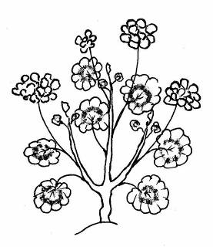 | 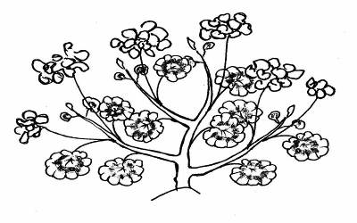 | 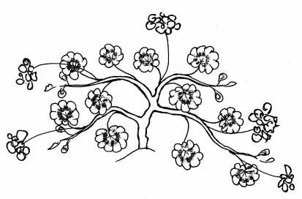
1 | 2 | 3
erguida | semierguida | rastrera

Ad. 7: Limbo: longitud
Ad. 8: Limbo: anchura

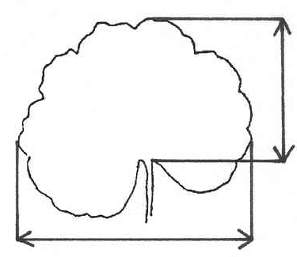
longitud

anchura

Ad. 9: Limbo: profundidad de los senos
profundidad de los senos
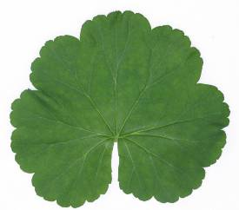
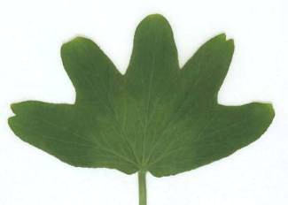
profundidad de los senos

Ad. 11: Limbo: base

 | 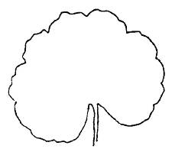 | 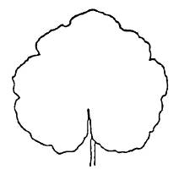 | 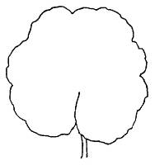 | 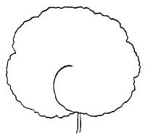
1 | 3 | 5 | 7 | 9
muy abierta | ligeramente abierta | cerrada | parcialmente solapada | fuertemente solapada

Ad. 13: Limbo: color principal (excluida la zona)

Color principal: color de la superficie mayor del limbo excluyendo la zona (véase el Ad. 16). Si la superficie de cada color ocupa aproximadamente la mitad, el color principal es el más oscuro.

Ad. 14: Limbo: color secundario (excluida la zona)

El color secundario puede ser el color de la variegación, de estar presente.

Ad. 16: Limbo: visibilidad de la zona
zona

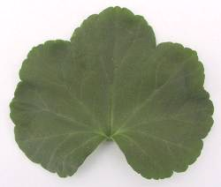 | 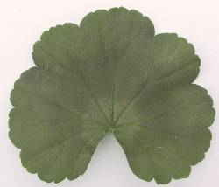 | 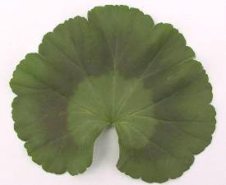 | 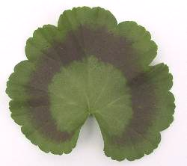 | 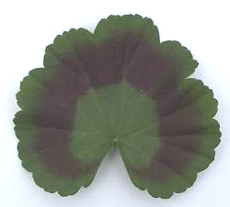
1 | 3 | 5 | 7 | 9
ausente o muy débil | débil | media | fuerte | muy fuerte

La visibilidad se determina por el contraste entre los colores.
Ad. 17: Limbo: posición de la zona

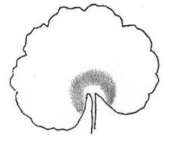 | 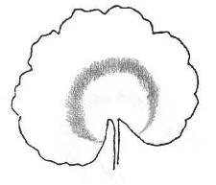 | 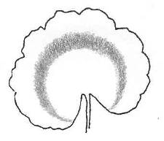
1 | 2 | 3
hacia la base | en el medio | hacia el borde

El medio de la zona deberá tomarse como referencia para la posición.

Ad. 18: Limbo: tamaño relativo de la zona

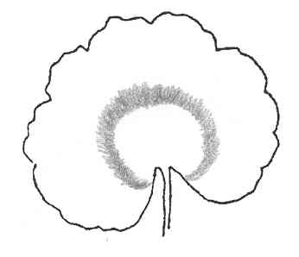 | 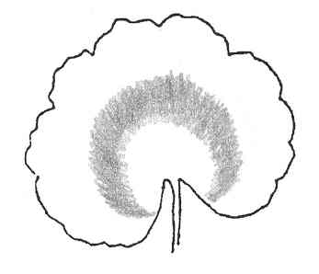 | 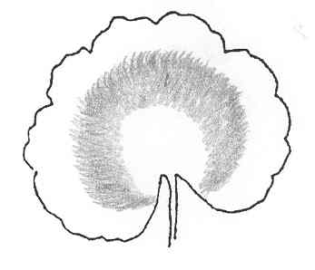
1 | 3 | 5
pequeño | media | grande

Ad. 20: Pedúnculo: pigmentación antociánica en el tercio medio

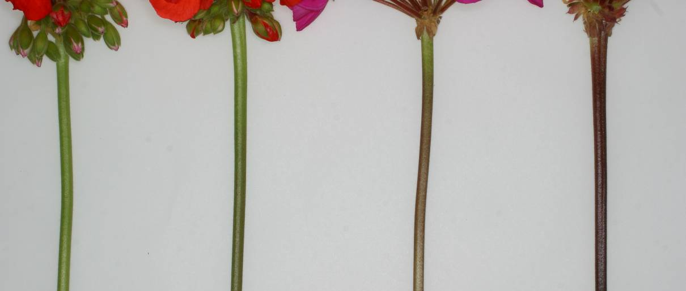

1 | 3 | 5 | 7
ausente o muy débil | débil | media | fuerte

Ad. 21: Inflorescencia: altura
Ad. 22: Inflorescencia: anchura
anchura
anchura

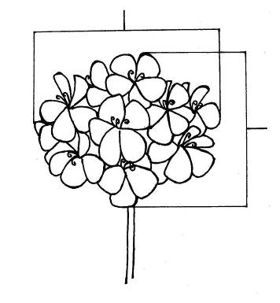
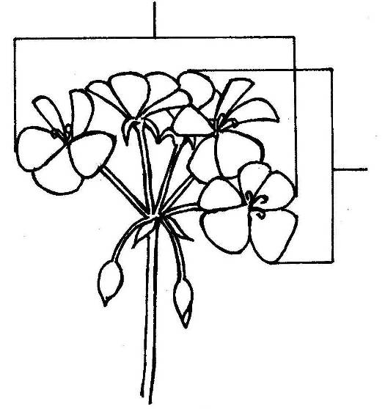

altura
altura

Ad. 23: Inflorescencia: número de flores abiertas

Debe observarse el número de flores abiertas en un momento dado.

Ad. 24: Inflorescencia: longitud de la flor más grande
Ad. 25: Inflorescencia: anchura de la flor más grande
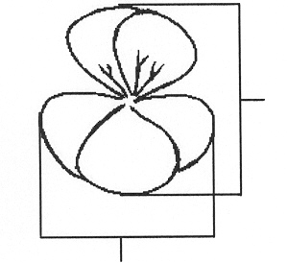

longitud

anchura

Ad. 28: Pedicelo: hinchazón
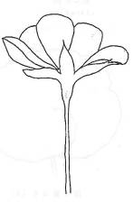
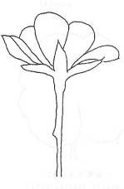

hinchazón

1 | 9
ausente | presente

En variedades con “ausencia” de hinchazón, puede haber ocasionalmente pedicelos con hinchazón. En variedades con “presencia” de hinchazón, puede haber ocasionalmente pedicelos sin hinchazón.

Ad. 29: Flor: tipo

Una flor simple tiene sólo 5 pétalos. Una flor doble tiene más de 5 pétalos.

Ad. 30: Sólo variedades con flor tipo: simple: Flor: disposición de pétalos superiores en relación con pétalos inferiores

pétalos superiores
pétalos inferiores
1 | 3 | 5
libres | en contacto | moderadamente solapados

Ad. 32: Flor: sección transversal en perspectiva lateral

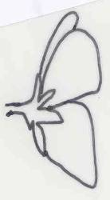 | 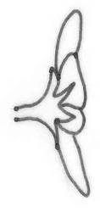 | 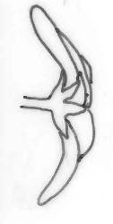
1 | 2 | 3
cóncava | plana | convexa

Ad. 33: Flor: presencia de estrías o manchas distribuidas irregularmente

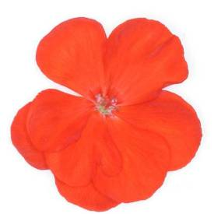 | 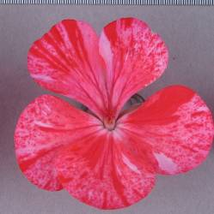
1 | 9
ausente | presente

Ad. 34: Sólo variedades con flores con estrías o manchas distribuidas irregularmente: Flor: color principal

El color principal es el color que ocupa la superficie más grande sin estrías o manchas distribuidas irregularmente.

Ad. 36: Sépalo: curvatura

sépalo

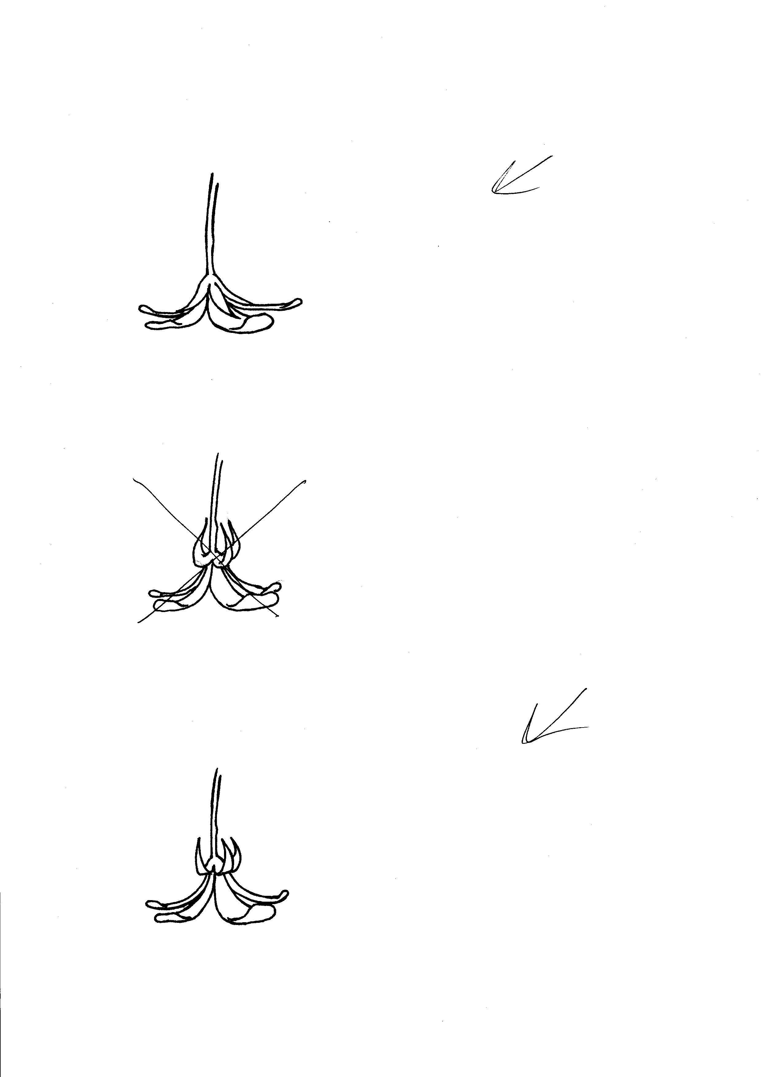
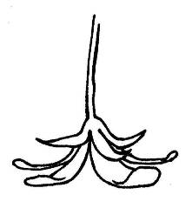

1 | 2 | 3
ausente o débil | moderada | fuerte

Ad. 39: Pétalo superior: forma

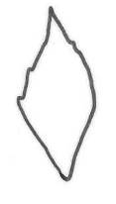 | 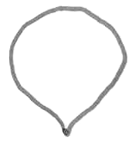 | 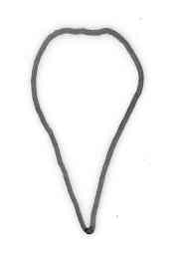 | 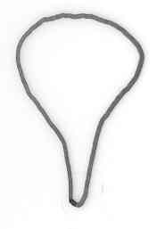
1 | 2 | 3 | 4
rómbica | redonda | obtriangular | espatulada

Ad. 40: Pétalo superior: borde del ápice

 | 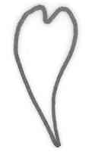 | 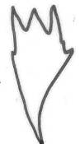
1 | 2 | 3
entero | emarginado | laciniado

Ad. 41: Pétalo superior: color del borde del haz
Ad. 42: Pétalo superior: color de la zona media del haz
Ad. 48: Pétalo superior: zona en la base
Ad. 51: Pétalo inferior: color del borde del haz
Ad. 52: Pétalo inferior: color de la zona media del haz
Ad. 57: Pétalo inferior: zona en la base

color de la zona media
color del borde

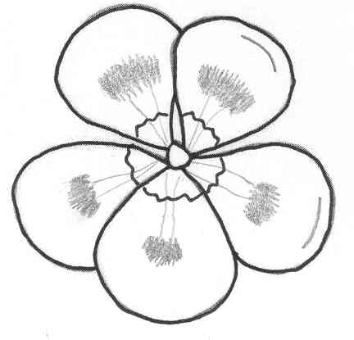
manchas
pétalos superiores

color del borde
pétalos inferiores

zona en la base

Ad. 44: Pétalo superior: visibilidad de las manchas

La visibilidad se determina por el contraste entre los colores.

Ad. 45: Pétalo superior: tipo de manchas
Ad. 55: Pétalo inferior: tipo de manchas

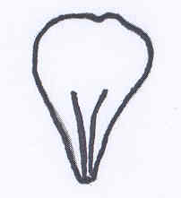 | 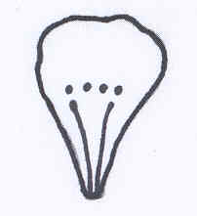 | 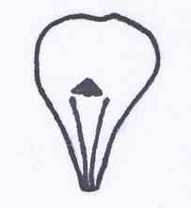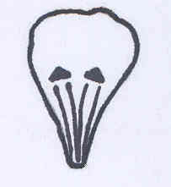 | 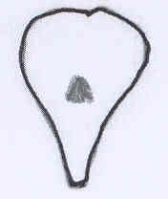
1 | 2 | 3 | 4
sólo rayas | rayas y puntos | rayas y una o más manchas | sólo una mancha

Ad. 46: Pétalo superior: tamaño de la mancha más grande
Ad. 56: Pétalo inferior: tamaño de la mancha más grande

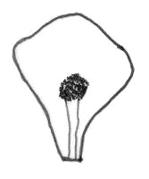 | 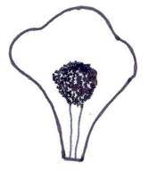 | 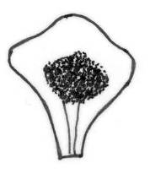
3 | 5 | 7
pequeño | medio | grande

Ad. 47: Pétalo superior: color de la mancha

Sólo para variedades con mancha de tamaño suficiente para usar la carta de colores RHS.

Ad. 54: Pétalo inferior: visibilidad de las manchas

La visibilidad se determina por el contraste entre los colores.

Bibliografía
Maatsch et al, 1977: Pelargonien: Geschichte, Kultur, Wirtschaftlichkeit, Züchtung. Verlag Paul Parey, Berlin, Hamburg, DE, 116 pp.

Cuestionario técnico
CUESTIONARIO TÉCNICO |  |  |  |  | Página {x} de {y} |  | Número de referencia:
 |  |  |  |  |  |  | Fecha de la solicitud:
 |  |  |  |  |  |  | (no debe ser rellenado por el solicitante)
CUESTIONARIO TÉCNICO
rellénese junto con la solicitud de derechos de obtentor

1. Objeto del Cuestionario Técnico
1.1.1 Nombre botánico |  |  |  | Pelargonium Zonale Group  (syn. Pelargonium x hortorum L.H. Bailey) |  |  |  |  |  | [ ]
1.1.2 Nombre común |  |  |  | Geranio zonal
1.2.1 Nombre botánico |  |  |  | Pelargonium peltatum (L.) Hér. |  |  |  |  |  | [ ]
1.2.2 Nombre común |  |  |  | Geranio de hiedra
Híbrido: sírvase indicar el nombre(s) de la especie(s) utilizadas en el cruzamiento
1.3 Nombre botánico |  |  |  |  |  |  |  |  |  | [ ]
2. Solicitante
Nombre
Dirección
Número de teléfono
Número de fax
Dirección de correo-e
Obtentor (si no es el solicitante)
3. Denominación propuesta y referencia del obtentor
Denominación propuesta
(si procede)

Referencia del obtentor
#4. Información sobre el método de obtención y la reproducción de la variedad

4.1 Método de obtención

Variedad resultante de:

4.1.1 Cruzamiento

a) cruzamiento controlado [ ]
(sírvase mencionar las variedades parentales)
b) cruzamiento parcialmente conocido [ ]
(sírvase mencionar la(s) variedad(es)
parental(es) conocidas)
c) cruzamiento desconocido [ ]

4.1.2 Mutación [ ]
(sírvase mencionar la variedad parental)

4.1.3 Descubrimiento y desarrollo [ ]
(sírvase mencionar dónde y cuándo ha sido
descubierta y cómo ha sido desarrollada la variedad)

4.1.4 Otro [ ]
(sírvase proporcionar detalles)

4.2 Método de reproducción de la variedad

4.2.1 Variedades propagadas mediante semillas

a) Autógama [ ]
b) Alógama
i) población [ ]
ii) variedad sintética [ ]
c) Híbrido [ ]
d) Otro [ ]
(sírvase proporcionar detalles)

4.2.2 Multiplicación vegetativa

a) Esquejes [ ]
b) Multiplicación in vitro [ ]
c) Otras (sírvase indicar el método) [ ]

4.2.3 Otras [ ]
(sírvase dar detalles)]

5. Caracteres de la variedad que se deben indicar (el número entre paréntesis indica el carácter correspondiente en las Directrices de Examen; especifíquese la nota apropiada).
 | Caracteres |  |  |  |  |  |  | Variedades ejemplo |  |  | Nota
5.1  (12) | Limbo: variegación
 | ausente |  |  |  |  |  |  | Sil Merle |  |  | 1[ ]
 | presente |  |  |  |  |  |  | Penevro |  |  | 9[ ]
5.2  (13) | Limbo: color principal (excluida la zona)
 | amarillo |  |  |  |  |  |  |  |  |  | 1[ ]
 | verde claro |  |  |  |  |  |  |  |  |  | 2[ ]
 | verde claro a verde medio |  |  |  |  |  |  | Zowit |  |  | 3[ ]
 | verde medio |  |  |  |  |  |  | Sil Merle |  |  | 4[ ]
 | verde medio a verde oscuro |  |  |  |  |  |  | KLEP03106 |  |  | 5[ ]
 | verde oscuro |  |  |  |  |  |  | Zolirsca |  |  | 6[ ]
 | rojo oscuro |  |  |  |  |  |  | Vancouver Centennial |  |  | 7[ ]
 | púrpura marrón |  |  |  |  |  |  | Black Magic |  |  | 8[ ]
 | otro (sírvase indicar el color) |  |  |  |  |  |  | ..........................................
5.3  (16) | Limbo: visibilidad de la zona
 | ausente o muy débil |  |  |  |  |  |  | Zowit |  |  | 1[ ]
 | débil |  |  |  |  |  |  | Zolirsca |  |  | 3[ ]
 | media |  |  |  |  |  |  | Zolarlet |  |  | 5[ ]
 | fuerte |  |  |  |  |  |  | Pascalpri |  |  | 7[ ]
 | muy fuerte |  |  |  |  |  |  | Baldescarim |  |  | 9[ ]
 | Caracteres |  |  |  |  |  |  | Variedades ejemplo |  |  | Nota
5.4  (20) | Pedúnculo: pigmentación antociánica en el tercio medio
 | ausente o muy débil |  |  |  |  |  |  | Zowit |  |  | 1[ ]
 | débil |  |  |  |  |  |  | Realcastor |  |  | 3[ ]
 | media |  |  |  |  |  |  | Gentreo |  |  | 5[ ]
 | fuerte |  |  |  |  |  |  | Clips Scarl |  |  | 7[ ]
5.5  (29) | Flor: tipo
 | simple |  |  |  |  |  |  |  |  |  | 1[ ]
 | doble |  |  |  |  |  |  |  |  |  | 2[ ]
5.6  (44) | Pétalo superior: visibilidad de las manchas
 | ausente o muy débil |  |  |  |  |  |  | Fisum Pink |  |  | 1[ ]
 | débil |  |  |  |  |  |  | Zoldarobo |  |  | 3[ ]
 | media |  |  |  |  |  |  | Zonadarolo |  |  | 5[ ]
 | fuerte |  |  |  |  |  |  | Genda |  |  | 7[ ]
5.7  (45) | Pétalo superior: tipo de manchas
 | sólo rayas |  |  |  |  |  |  |  |  |  | 1[ ]
 | rayas y puntos |  |  |  |  |  |  |  |  |  | 2[ ]
 | rayas y una o más manchas |  |  |  |  |  |  |  |  |  | 3[ ]
 | sólo una mancha |  |  |  |  |  |  |  |  |  | 4[ ]
5.8i  (52) | Pétalo inferior: color de la parte central del haz
 | Carta de colores RHS (indíquese el número de referencia) |  |  |  |  |  |  | …………………………
 | Caracteres |  |  |  |  |  |  | Variedades ejemplo |  |  | Nota
5.8ii  (52) | Pétalo inferior: color de la zona media del haz
 | blanco |  |  |  |  |  |  |  |  |  | 1[ ]
 | rosa anaranjado |  |  |  |  |  |  |  |  |  | 2[ ]
 | naranja |  |  |  |  |  |  |  |  |  | 3[ ]
 | rojo |  |  |  |  |  |  |  |  |  | 4[ ]
 | púrpura |  |  |  |  |  |  |  |  |  | 5[ ]
 | rosa azulado |  |  |  |  |  |  |  |  |  | 6[ ]
 | otro (sírvase indicar el color) |  |  |  |  |  |  | …………………………
6. Variedades similares y diferencias con respecto a esas variedades

Sírvase utilizar la tabla y el recuadro de comentarios siguientes para suministrar información acerca de la diferencia entre su variedad candidata y la variedad o variedades que, a su leal saber y entender, es o son más similares. Esta información puede ser útil para que las autoridades encargadas del examen realicen el examen de la distinción.

Denominación(es) de la(s) variedad(es) similar(es) a la variedad candidata |  | Carácter(es) respecto del (de los) que la variedad candidata difiere de la(s) variedad(es) similar(es) |  |  |  | Describa la expresión del (de los) carácter(es) de la(s) variedad(es) similar(es) |  |  | Describa la expresión del (de los) carácter(es) de su variedad candidata
Ejemplo |  | Flor: tipo |  |  |  | simple |  |  | doble
Observaciones:

#7. Información complementaria que pueda facilitar el examen de la variedad

7.1 Además de la información suministrada en los Capítulos 5 y 6, ¿existen caracteres adicionales que puedan contribuir a distinguir la variedad?

Sí [ ] No [ ]

(En caso afirmativo, sírvase especificar)

7.2 ¿Existen condiciones especiales de cultivo de la variedad o de realización del examen?

Sí [ ] No [ ]

(En caso afirmativo, sírvase especificar)

7.3 Otra información

Una fotografía en colores representativa de la variedad deberá adjuntarse al Cuestionario Técnico.

8. Autorización para la diseminación

a) ¿Se exige una autorización previa para poder diseminar la variedad en virtud de la legislación relativa a la protección del medio ambiente y la salud humana y animal?

Sí [ ] No [ ]

b) ¿Se ha obtenido dicha autorización?

Sí [ ] No [ ]

Si la segunda respuesta es afirmativa, sírvase presentar una copia de la autorización.

9. Información sobre el material vegetal que deberá ser examinado o presentado para ser examinado.

9.1 La expresión de un carácter o de varios caracteres de una variedad puede verse afectada por factores tales como las plagas y enfermedades, los tratamientos químicos (por ejemplo, retardadores del crecimiento, pesticidas), efectos del cultivo de tejidos, distintos portainjertos y patrones tomados en distintas fases vegetativas de un árbol, etcétera.

9.2 El material vegetal deberá estar exento de todo tratamiento que afecte la expresión de los caracteres de la variedad, salvo autorización en contra o solicitud expresa de las autoridades competentes. Si el material vegetal ha sido tratado, se deberá indicar en detalle el tratamiento aplicado. Por consiguiente, sírvase indicar a continuación si, a su leal saber y entender, el material vegetal que será examinado ha estado expuesto a:

a) Microorganismos (por ejemplo, virus, bacterias, fitoplasma) Sí [ ] No [ ]

b) Tratamiento químico (por ejemplo, retardadores del Sí [ ] No [ ]
crecimiento, pesticidas)

c) Cultivo de tejido Sí [ ] No [ ]

d) Otros factores Sí [ ] No [ ]

Si ha contestado afirmativamente a alguna de las preguntas sírvase suministrar detalles.

……………………………………………………………

10. Por la presente declaro que, a mi leal saber y entender, la información proporcionada en este formulario es correcta:

Nombre del solicitante

Firma Fecha

[Fin del documento]

* Estos nombres eran correctos en el momento de la adopción de estas Directrices de Examen pero podrían ser objeto de revisión o actualización. [Se aconseja a los lectores consultar el Código UPOV en el sitio Web de la UPOV (www.upov.int), donde encontrarán la información más reciente.]
 Las autoridades podrán disponer que parte de esta información se suministre en una sección confidencial del Cuestionario Técnico.
# Las autoridades podrán disponer que parte de esta información se suministre en una sección confidencial del Cuestionario Técnico.

